工业用水软化除盐设计规范
主编部门：中华人民共和国水利电力部
批准部门：中华人民共和国国家计划委员会
施行日期：1988年4月1日
关于发布《工业用水软化除盐设计规范》的通知
计标〔1987〕1244号
根据原国家建委（81）建发设字第546号文的通知，由水利电力部会同有关部门共同制订的《工业用水软化除盐设计规范》，已经有关部门会审，现批准《工业用水软化除盐设计规范》GBJ109—87为国家标准，自一九八八年四月一日起施行。
本标准由水利电力部管理，其具体解释工作等由水利电力部西北电力设计院负责。出版发行由我委基本建设标准定额研究所负责组织。
国家计划委员会

一九八七年七月二十五日

编制说明
本规范是根据原国家基本建设委员会（81）建发设字第546号文通知的要求，由我部西北电力设计院负责主编，并会同有关部门的设计单位共同编制而成。
在本规范编制过程中，遵照我国经济建设的有关方针政策，结合国内现有技术经济状况，进行了较为广泛的调查研究，认真总结了全国各地的实践经验，征求了全国有关设计、施工、科研和高等院校等单位的意见，最后由我部会同有关部门审查定稿。
本规范共分六章和三个附录。其主要内容有：总则、水处理站、软化和除盐、后处理、药品贮存和计量、控制及仪表等。
鉴于本规范系初次编制，在执行过程中，请各单位结合工程实践，认真总结经验，注意积累资料。如发现需要修改和补充之处，请将意见和资料寄水利电力部西北电力设计院（西安市），并抄送水利电力部电力规划设计院（北京市六铺炕），以便今后修订时参考。
水利电力部

1987年7月

第一章 总则
第1.0.1条 工业用水软化、除盐设计，必须认真执行国家的技术经济政策，结合工程特点，合理选用水源，节约能源和水资源，保护环境，改善劳动条件，提高经济效益，并便于安装、操作和维修，做到技术先进，工艺合理，安全适用。
第1.0.2条 本规范适用于新建、扩建和改建的工业用水软化、除盐工程的设计。
第1.0.3条 工业用水软化、除盐系统的设备和厂房是分期建设或一次建成，应根据主体工程建设规划、生产特点、原水和供水条件（供水量、水压、水质等要求）综合考虑并经技术经济比较确定。
第1.0.4条 扩建或改建水处理站的设计，应充分合理利用原有的建筑物和水处理设施。
第1.0.5条 工业用水软化、除盐设计，应在不断总结生产实践经验和科学实验的基础上，结合工程具体情况，积极慎重地采用新技术、新材料、新设备。
第1.0.6条 在工程设计中，除应执行本规范外，还应执行国家现行的有关标准、规范的规定。
第二章 水处理站
第一节 一般规定 第2.1.1条 水处理站在厂区的总平面布置应符合下列要求：
一、靠近主要用水对象。
二、交通运输方便。
三、宜远离煤场、灰场等有粉尘飞扬的场所，并位于散发有害气体、烟尘、水雾的构筑物常年主导风向的上风侧。
第2.1.2条 水处理站宜设计为独立建筑，规模不大时，也可与其它建筑物合建。但不宜建在楼层上。
第2.1.3条 水处理站应设置生产管理、仪表控制、化学分析、设备维修、药品贮存和值班人员所需要的辅助间。
当工厂内设有中心化验室和维修车间时，辅助间的面积应相应减少。
第二节 设备布置
第2.2.1条 水处理站的设备布置应符合下列规定：
一、按工艺流程顺序排列。
二、节约用地，减少对主操作区的噪声干扰。
三、便利操作与维修。
第2.2.2条 澄清池（器）、过滤池（器）和各种水箱可布置在室外，顶部宜设人行通道。
第2.2.3条 当水处理设备布置在室外时，其运行操作部位及仪表、取样装置、阀门等宜集中布置，并有防雨、防冻、防晒的措施。
第2.2.4条 主操作通道的净宽不宜小于2m，并应满足设备的检修需要。巡回检查通道净宽不宜小于0.8m。
第2.2.5条 经常检修的水处理设备和阀门应设检修扶梯、平台和起吊装置。
第2.2.6条 酸贮存槽宜布置在室外，寒冷地区碱贮存槽可布置在室内。酸碱贮存槽宜靠近废液中和池。
第2.2.7条 空气压缩机和罗茨鼓风机宜布置在单独的房间内，并应采取消声减噪措施。
第2.2.8条 程序控制室和化学精密仪器室应采光良好，并应装设空气调节装置。
第三节 管道布置
第2.3.1条 管道布置应符合下列要求：
一、管线短，附件少，整齐美观。
二、便于安装、检修和支吊。
三、不影响设备的起吊和搬运。
四、不应布置在配电盘和控制盘的上方。
第2.3.2条 石灰乳液的自流管坡度不应小于5%。管道应减少弯头、U形管等。管道的弯头、三通和穿墙处管段应设法兰。
水平直管超过3m时，应分段用法兰连接。
第2.3.3条 经常有人通行的地方，酸、碱液及浓氨液管道不应架空敷设，如架空敷设必须采取防护措施。
第三章 软化和除盐

第一节 一般规定
第3.1.1条 工业用水软化、除盐设计应取得当地可利用水源的水量和水质分析资料，掌握其变化规律和外界环境对水源水量、水质的各种影响，并应选择有代表性的水质分析资料作为设计依据。
收集全年水质分析资料的份数宜符合下列要求：
一、当原水为地下水或海水时，每季度一份，全年共四份。
二、当原水为地表水时，每个月一份，全年共十二份。
第3.1.2条 软化除盐装置的进水水质应符合表3.1.2的要求。
软化除盐装置进水水质要求 表3.1.2
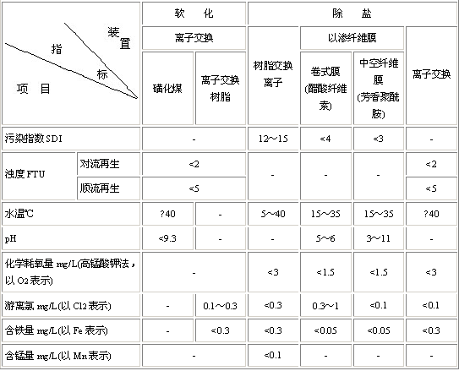
注：离子交换除盐装置进水化学耗氧量指标系指使用凝胶型强碱阴树脂时的要求。
第3.1.3条 软化和除盐系统的选择应根据进水水质和对出水水质的要求、出水量、化学药品及离子交换剂的供应等情况，经技术经济比较确定。
第3.1.4条 软化和除盐系统的出水量应根据供水量加系统的自用水量确定。
第3.1.5条 离子交换树脂的工作交换容量，应按树脂性能曲线或参照类似条件下的运行经验确定。
第3.1.6条 用于除硅的强碱阴离子交换树脂，其再生碱液宜加热至35～40℃。
第3.1.7条 水处理系统和设备的选择，应减少废酸、废碱、废渣及其他有害物质的排放量，并应采取处理和处置措施。
第二节 系统选择
Ⅰ软化
第3.2.1条 软化系统可按表3.21选择。
软化系统选择 表3.2.1
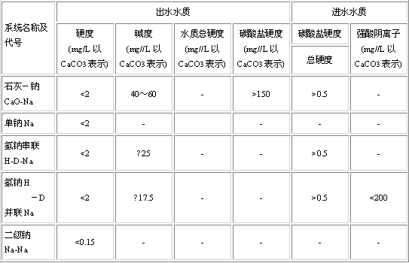
注：①采用离子交换树脂作交换剂时，进水强酸阴离子值不受限制。
②表中符号：H——强酸阳离子交换器D——除二氧化碳器
Na——钠离子交换器CaO——石灰处理装置
第3.2.2条 石灰软化处理时，宜采用硫酸亚铁或其它铁盐作为凝聚剂。
第3.2.3条 石灰软化处理并要求除硅酸盐时，可加入氧化镁或白云石粉。原水应加热至40±1℃。
Ⅱ除盐
第3.2.4条 离子交换除盐系统可按表3.2.4选择。
离子交换除盐系统选择 表3.2.4
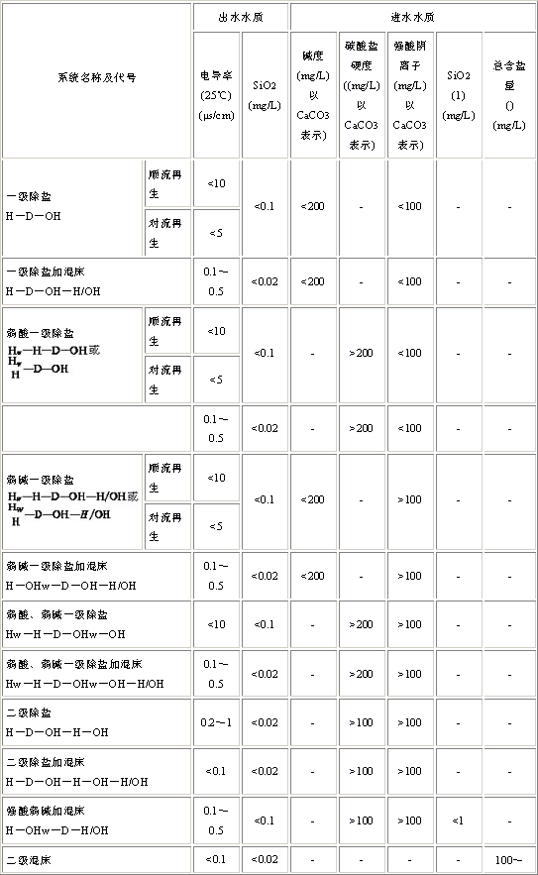
注：①二级混床处理适用于小型高纯度水处理。
②当对出水有机物、微生物、细菌、颗粒等项指标有特殊要求时，反渗透器加除盐联合系统,在进水总含盐量<500mg/L时也可选用。
③表中符号：H——强酸阳离子交换器；Hw——弱酸阳离子交换器；OH——强碱阴离子交换器。
OHw——弱碱阴离子交换器；
——阳离子交换双层床；
D——除二氧化碳器；
HOH——阴阳混合离子交换器（混床）精制HOH—精制阳阴混合离子交换器（精制混床）；
RO——反渗透装置；
ED——电渗析装置；
第3.2.5条 当进水强酸阴离子与弱酸阴离子比值变化不大时，一级除盐系统中阳、阴离子交换器宜采用单元制串联。装入阴离子交换器的树脂体积，应为计算值加10～15%富余量。
第3.2.6条 当进水强酸阴离子与弱酸阴离子比值变化较大时，一级除盐系统中阳、阴离子交换器宜采用母管制并联。当同一种离子交换器的数量为六台及以上时应分组。
第3.2.7条 在无垫层的阳、阴离子交换器之间和离子交换除盐系统出口应装设树脂捕捉器。
第三节 设备选择 Ⅰ石灰软化
第3.3.1条 石灰软化澄清池（器）宜选用悬浮澄清池（器）或机械搅拌澄清池（器）。
澄清池（器）的设置应满足检修的要求，可不设备用。
第3.3.2条 过滤池（器）不宜少于2台，设计应符合下列要求：
一、应设有空气和水的反洗设施。
二、每台每昼夜反洗次数，可按1～2次设计。
Ⅱ离子交换
第3.3.3条 用于软化的离子交换器设计数据可按本规范附录二附表2—1选用。
第3.3.4条 用于除盐的离子交换器设计数据可按本规范附录二附表2—2、2—3、2—4选用。
第3.3.5条 使用强酸、强碱离子交换树脂的一级除盐系统中，顺流再生固定床、逆流再生固定床、浮动床和移动床的选型，应经技术经济比较确定，其进水水质及出水量宜符合下列规定：
一、顺流再生固定床，进水含盐量小于150mg/L；总阳离子等于或小于100mg/L（以CaCO3表示）表示；强酸阴离子小于50mg/L（以CaCO3表示）。
二、逆流再生固定床，进水含盐量小于500mg/L；总阳离子小于350mg/L（以CaCO3表示）；强酸阴离子小于200mg/L（以CaCO3表示）。
三、浮动床进水含盐量为300～500mg/L；总阳离子为100～200mg/L（以CaCO3表示）；强酸阴离子为50～125mg/L（以CaCO3表示）。设备出水量大于100 /h。
四、移动床进水含盐量小于300mg/L；总阳离子为100～200mg/L（以CaCO3表示）；强酸阴离子50～125mg/L（以CaCO3表示），且水质较稳定。设备出水量大于100 /h。
第3.3.6条 采用弱型树脂时，离子交换器应选用顺流再生固定床。
第3.3.7条 经常间歇运行的系统，不宜采用浮动床以及单塔单周期移动床和两塔连续再生移动床。
第3.3.8条 一级离子交换器的台数，不宜少于两台，当一台检修（或离子交换树脂复苏），其余设备和水箱能满足正常供水和自用水的要求时，可不设检修备用。
二级钠离子交换器和混合离子交换器可不设检修备用。
第3.3.9条 一级离子交换器再生次数，应根据进水水质和再生方式确定。正常再生次数，可按每台每昼夜1～2次设计，当采用程序控制时，也可按2～3次设计。
第3.3.10条 离子交换器的交换剂层高，应通过计算确定，采用离子交换树脂时不宜小于1.0m，采用磺化煤时，不宜小于1.5m。
第3.3.11条 用于软化和除盐的离子交换器，当采用硫酸分步再生时，再生液浓度、酸量分配和再生液流速，可按表3.3.11选择。
硫酸分步再生数据选择 表3.3.11
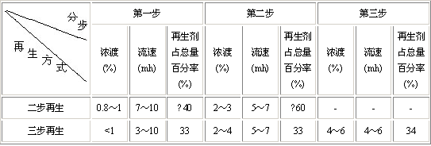
第3.3.12条 离子交换剂应有贮存和装卸设施。
第3.3.13条 离子交换剂的年补充率宜符合以下规定：
一、采用凝胶型强酸阳离子交换树脂时，固定床、浮动床为装入交换器树脂体积的5～10%，移动床为10～15%。
二、采用凝胶型强碱阴离子交换树脂时，为装入交换器树脂体积的10～15%。
三、采用磺化煤时，为装入交换器磺化煤体积的10～15%。
第3.3.14条 除二氧化碳器或真空除气器的填料层高度，应根据填料品种和尺寸，进、出水二氧化碳含量，水温以及所选定淋洒密度下的实际解析系数等因素经计算确定。
第3.3.15条 除盐系统中，除二氧化碳器水箱容积，宜按下列规定选用：
一、采用单元制串联联接时，为本单元设备2～5min出水量的贮水容积；
二、采用母管制并联联接时，为并联设备15～30min出水量的贮水容积。
Ⅲ电渗析和反渗透
第3.3.16条 确定电渗析器的出水量和脱盐率时应留有20～30%富余量。
第3.3.17条 电渗析器进水阀门前应设流量表、压力表及启动冲洗排水阀。
第3.3.18条 电渗析器应有事故停水报警或自动切断直流电的设施。
第3.3.19条 电渗析器的连接管路应采用非金属管或衬胶管。
第3.3.20条 电渗析器的数量为五台及以下时，宜设一台检修备用；当为五台以上时，应设两台备用。
第3.3.21条 电渗析器出口管的最高位处宜设真空破坏阀或在倒装的U形管的上部排水。
第3.3.22条 电渗析器的进水压力宜小于0.294MPa（3kgf/㎡）并保持压力稳定。
第3.3.23条 电渗析器应设置倒换电极和酸洗设备。酸洗用的盐酸浓度应小于3%。
第3.3.24条 反渗透装置应有流量、压力、温度等控制措施。当几台反渗透器并联使用时，应保证各反渗透器进水端配水均匀。反渗透装置宜连续运行。
第3.3.25条 反渗透装置应设置加药和清洗设施。
第3.3.26条 反渗透装置的高压泵出口处，应设置稳压装置和压力报警开关。在进水管、浓水管及淡水管上，宜设置止回阀，在出水侧不应设有阀门及高位水箱等。
第四章 后处理
第4.0.1条 对除盐水电导率、有机物、微生物、细菌、颗粒等有特殊要求时，应进行后处理，后处理系统应根据除盐系统出水水质、用水对象的水质要求及用水量等因素确定，可按表4.0.1选择。
后处理系统选择 表4.0.1
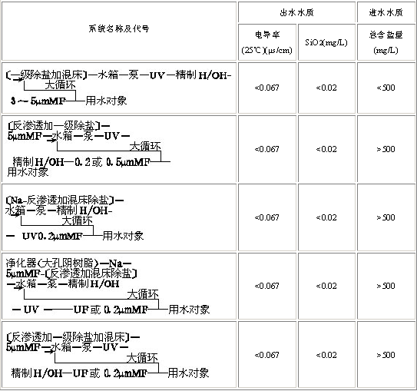
注：①经后处理，水质符合高纯水标准即除盐水电导率。＜0.1μs/cm，≥0.5μm尘粒＜300粒/mL，活微生物＜9个/mL。
②表中符号：MF——微孔过滤；UF——超滤；UV——紫外线杀菌。
第4.0.2条 精制混床内所装填的离子交换树酯宜采用优质树酯。其再生剂的纯度，应选用化学纯。
第4.0.3条 在后处理系统中，宜设置大循环供水管路，管路内水流速度宜选用1.5～3.0m/s，大循环的回流水量约为设计供水量的50%。也可在用水对象附近，设置带有后处理设备（如精制混床、超滤、微孔过滤或反渗透等）的循环供水管路。
第4.0.4条 后处理系统应选择结构严密并便于更换和拆卸的设备。在布置上应留有适当的操作和检修场地。
第4.0.5条 后处理系统中设备和管路的材质应选用物理化学性能良好的聚丙烯、高密度聚乙烯、无添加剂的硬聚氯乙烯及经过处理的不锈钢等。
第4.0.6条 在供水管路中应设有杀灭细茵和微生物的措施，水中细菌数量应符合以下规定：
一、一级小于3个/mL。
二、二级小于9个/mL。
第五章 药品贮存和计量

第一节 一般规定
第5.1.1条 化学水处理药品仓库（贮存槽），应根据药品消耗量、运距、包装、供应和运输条件等因素确定，并宜能贮存15～30d的消耗量。
当药品由本地供应时，宜为5～7d的贮存量；当由铁路运输时，应满足贮存一槽车或一车皮容积加10d的药品消耗量。
第5.1.2条 药品贮存间的设计应符合下列规定：
一、仓库和贮存箱、槽靠近铁路、公路、码头。
二、设置装卸、运输的机械并有安全防护措施。
三、药品干贮存时，其堆积高度宜为1.5～2m。
四、药品采用湿贮存时，贮槽应有盖板或护沿。
第5.1.3条 药品贮存和计量设备以及建筑物，应采取相应的防水、防腐蚀、通风、除尘、冲洗等措施。盐酸贮存和计量间不宜布置电气设备和开关，灯具应采取防腐措施。
第5.1.4条 连续加药时，溶液箱的容积应满足8h的药品消耗量。
第5.1.5条 酸、碱、盐液计量箱的有效容积，应根据一台离子交换器一次再生最大药量确定。当有两台离子交换器同时再生时，应设两台计量箱。
阳阴混合离子交换器宜专设酸、碱再生计量箱各一台。计量箱均可不设备用。
第二节 石灰
第5.2.1条 采用粉状石灰（或氢氧化钙粉）时，应设贮粉仓，并应有防堵措施。
采用块状石灰时，应贮存于室内，并设有石灰吊运设备。
第5.2.2条 石灰消化及石灰乳液配制用水应采用石灰处理后的软水。设备、管道应有除渣和冲洗设施。
第5.2.3条 石灰计量设备的设计宜符合下列规定：
一、石灰乳计量宜采用柱塞计量泵。每台澄清池（器）宜设两台计量泵，其中一台备用。泵入口应有捕渣设施。
二、采用计量泵时，石灰乳液箱不应少于两台，并采用机械搅拌。
石灰乳液浓度宜为2～3%（以CaCO3表示）。
三、当采用石灰乳计量器加药时，每台澄清池（器）可设一套计量器。
石灰乳液浓度宜小于6%（以CaCO3表示）。
四、石灰乳液箱（槽）应有搅拌设施。
第三节 凝聚剂
第5.3.1条 凝聚剂、助凝剂的品种和剂量，应根据原水水质（pH值、碱度、浊度），处理系统和出水水质要求，通过试验或根据相似条件下的运行经验确定。
第5.3.2条 凝聚剂、助凝剂的计量设备可选用计量泵（柱塞泵或隔膜泵）或计量箱，计量泵入口应设过滤设施。
第5.3.3条 每台澄清池（器）宜设两台计量泵，其中一台备用。当计量泵集中布置时，可只设一台公用备用泵。
当采用计量器加药时，每台澄清池（器）可只设一台计量器。
第四节 酸碱
第5.4.1条 酸、碱贮存设备的台数，应根据药品耗量、运输和供应条件等因素确定。
第5.4.2条 酸、碱贮存设备应有安全和事故排放、检修及清洗的措施。装卸及贮存设备附近应设有防护及水淋浴设施。
第5.4.3条 盐酸贮存槽、计量箱的液面宜采用液体石蜡密封，或在通气口装设酸雾吸收器。
浓硫酸贮存槽通气口宜装设除湿器。
第5.4.4条 浓碱液的贮存、装卸设备及管道应有加热或稀释、伴热等设施。
第5.4.5条 装卸或输送浓酸、碱液体，可采用负压抽吸，泵输送或自流方式。当用压缩空气输送时，应有确保安全的措施。
采用固体烧碱时，应有吊运和溶解设备。
第5.4.6条 酸、碱再生液的计量和输送宜采用喷射器—计量箱方式。
第五节 盐
第5.5.1条 盐宜采用湿贮存，贮存槽不少于两个，并设有清洗措施。当采用盐溶解过滤器时，也可采用干贮存。
第5.5.2条 盐液应进行过滤。
第5.5.3条 海滨地区的一级钠离子交换器可采用海水再生，不设计量箱，但应有过滤海水的设施。
第六章 控制及仪表
第6.0.1条 软化和除盐系统的控制方式，应根据工艺流程、水质要求、设备出水量、控制元件供应情况以及操作维护条件等因素确定。
第6.0.2条 软化和除盐系统，采用自动控制时，宜符合下列要求：
一、澄清池（器）排泥，过滤池（器）反洗，离子交换器再生、投运、停运及移动床运行等采用程序控制。
二、软化、除盐系统（或设备）出水量,水温,澄清池（器）加药量,再生碱液温度，除二氧化碳器水箱液位及气源压力等采用自动调节。
三、主要水泵能自启动和联锁保护。
四、自控装置的执行机构可用手动操作。
第6.0.3条 和除盐系统控制仪表的设置，应根据系统联接和控制方式等不同情况按以下要求确定：
一、单元制串联除盐系统，采用电导率表（装在阴离子交换器出口）和累积流量表监督失效终点。
二、母管制并联除盐系统，阳、阴离子交换器出口分别装设监督失效终点的表计。
三、采用程序控制的离子交换器再生系统，应装设再生液浓度指示计或液位控制表计等。
第6.0.4条 气动阀门的操作气源应安全可靠，工作气体应有稳压装置，并应除油和干燥。
附录一 习用的非法定计量单位与法定计量单位的换算关系表
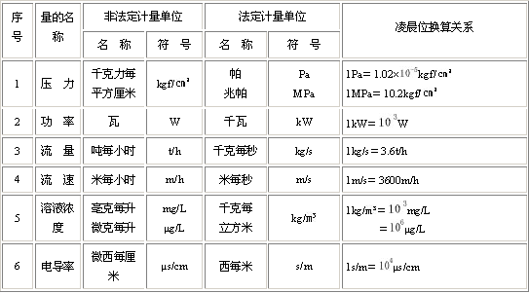
附录二 离子交换器设计数据
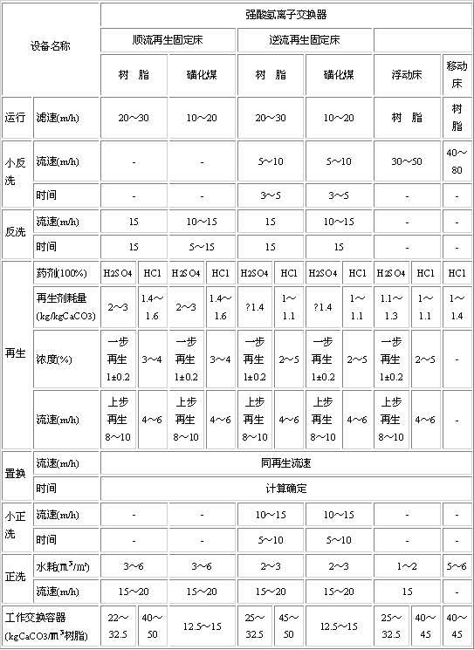
软化离子交换器设计数据 附表2—1
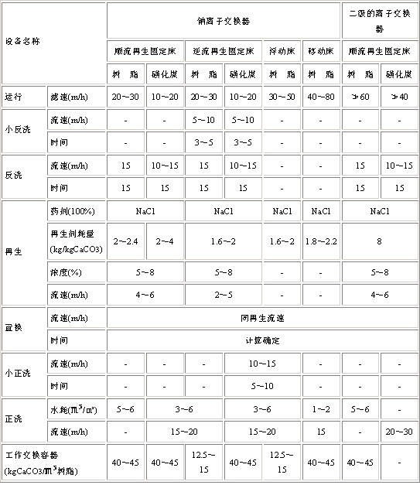
除盐离子交换器(顺流再生)设计数据 附表2—2
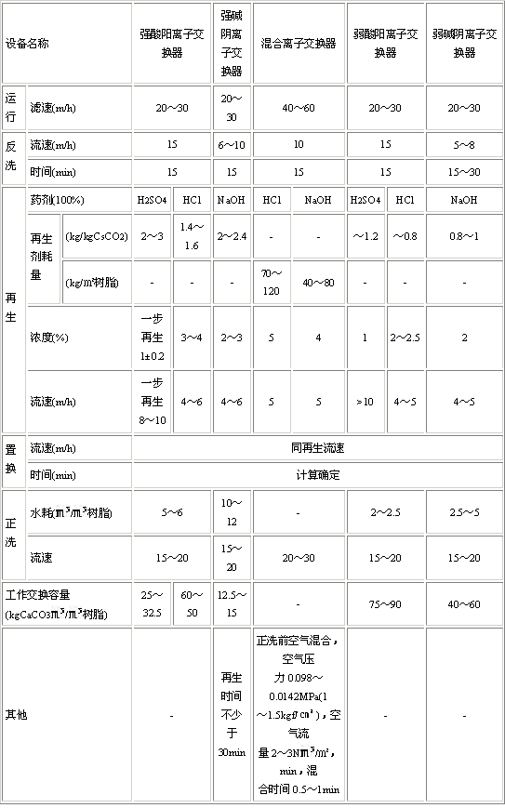
注：当水质较好或采用自动控制时，强酸阳，强碱阴离子交换器运行滤速可按30m/h左右计算。
除盐离子交换器（逆流再生）设计数据 附表2—3
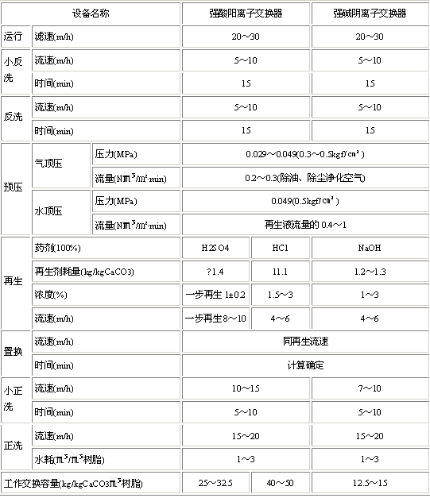
注：①反洗间隔时间宜为10～20d反洗一次。反洗后第一周期可视情况增加再生剂量50～100%
②采用无顶压方式再生时，应具有足够厚的压脂层，并注意中间排水系统排水畅通。
除盐离子交换器（浮动床）设计数据 附表2—4
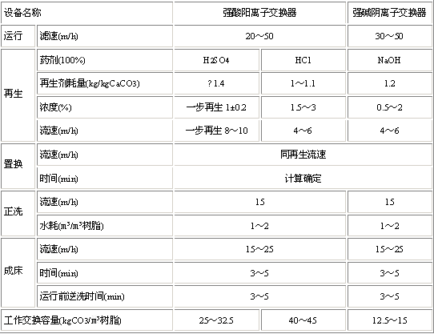
注：①反洗应在清洗罐中进行。反洗后第一周期可视情况增加再生剂量50～100%。
②为防止落床，阳床运行滤速最低不应低于10m/h，阴床不应低于7m/h。
③树脂输送管流速宜为1～2m/S。
附录三 本规范用词说明
一、执行本规范条文时，对要求严格程度的用词，说明如下，以便执行中区别对待。
1表示很严格，非这样作不可的用词：
正面词采用“必须”；
反面词采用“严禁”。
2表示严格，在正常情况下均应这样作的用词：
正面词采用“应”；
反面词采用“不应”或“不得”。
3表示允许稍有选择，在条件许可时，首先应这样作的用词：
正面词采用“宜”或“可”；
反面词采用“不宜”。
二、条文中指明应按其它有关标准、规范执行的写法为“应按……执行”或“应符合……要求”。非必须按所指定的标准、规范或其它规定执行的写法为“可参照……”。
附加说明
本规范主编单位、参加单位和主要起草人名单
主编单位水利电力部西北电力设计院
参加单位水利电力部规划设计院
中国石化总公司兰州石油化工设计院
电子工业部第十设计研究院
铁道部专业设计院
铁道部第三勘测设计院
冶金部北京钢铁设计研究总院
水利电力部西南电力设计院
湖南省电力勘测设计院
主要起草人潘有道、徐卫、金久远、王俊帼、刘霖、奚连根、张金汇、刘秉钧、廖天仕、刘树威、张恩江、杨诗模

